**N-BRABANT - Plaats = Oss (NB) De Zwaluw (Stellingmolen)**

* 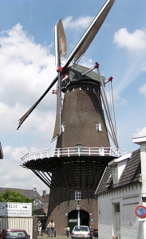Deze ronde stellingkorenmolen is de oudste van de twee overgebleven molens in Oss en droeg vroeger de naam 'De Zwaluw'. Bouwheer van deze molen was Gijbertus van Buuren.
* Ooit kende de stad vijf molens.
* Tot omstreeks 1950 heeft deze molen regelmatig met windkracht gedraaid.  
  In 1958 installeerde de molenaar in de molen een electromotor. Het bovenste deel van de molen raakte sindsdien in verval. In de jaren zestig verdwijnen de stelling en het hekwerk van de wieken.
* In 1971 wordt de gemeente Oss eigenaar van de vervallen molen.
* Enkele Ossenaren richten in 1974 de stichting De Osse Molen op om geld bijeen te brengen voor herstel.
* Zij ondernamen in 1975 inzamelacties, die een aardig bedrag opleverden.
* Op 24 februari 1978 is de restauratie van een opnieuw maalvaardige molen voltooid.